|  |  |  |
| --- | --- | --- |
|  | MÁRIA LÉGIÓ **MAGYAR RÉGIÁJA**  74. szám 2014. május |  |

Szent II. János Pál pápa virágoskertje

**A lengyel pápa írásaiból, mondásaiból és a személyéhez kapcsolódó történetekből válogattunk – ezekből nyújtunk át egy virágcsokornyit a szentté avatás alkalmából.**

# János Pál.jpgFides et ratio

*A hit és az ész két szárny, melyekkel az emberi szellem fölemelkedik az igazság szemlélésére. Maga Isten oltotta az emberek elméjébe a törekvést, hogy meg akarják ismerni az igazságot és önmagukat, és Istent megismerve és szeretve eljuthassanak önmaguk teljes igazságához.*

(Forrás: *Fides et Ratio k. enciklika*, Szent István Társulat, 1999)

# Igazság és szabadság

*Mikor megkérdezték II. János Pál pápától, hogy melyik volna az evangéliumnak az a mondata, amelyet választana, ha csak egyetlen egyet hagyhatna nekünk örökül, habozás nélkül válaszolt:* ***„Az igazság szabaddá tesz titeket.” (Jn 8,32)***

(Forrás: André Frossard: *II. János Pál arcképe*, Szent István Társulat, 1991)

# Elmélkedés a keresztútról: XIV. állomás

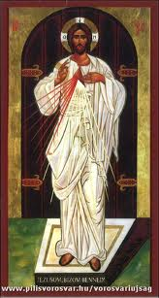***A bolygónk kontinensein szétszórt sírok között van egy üres sír, ahol Isten Fia, Jézus Krisztus az ember, halálával legyőzte a halált.*** *„O mors, ero mors tua! – Ó halál, a halálod leszek!” Az ember, akit bűne miatt az élet fájától elűztek, Krisztus testében újra megláthatta azt. „Aki e kenyérből eszik, örökké él. A kenyér, melyet adok, a testem a világ életéért.”*  
*Bár bolygónkon továbbra is emberi sírok sokasodnak, s egyre több a temető, ahol az ember visszatér származása helyére – „Mert por vagy és a porba térsz vissza” – mégis mindenki, aki Jézus Krisztus sírjára tekint, a feltámadás reményében él.*

(Forrás: *A BENNEM NÖVEKVŐ IGE – Karol Wojtyła (Szent II. János Pál pápa) válogatott írásai*, Budapest 1990)

# Ne féljetek!

***„Ne féljetek! Nyissátok meg, sőt tárjátok ki Krisztus előtt a kapukat!*** *Nyissátok meg az ő üdvözítő hatalma előtt az államhatárokat, a gazdasági és politikai rendszerek határait, a kultúra, a fejlődés és a civilizáció széles mezőinek korlátait. Ne féljetek! Krisztus tudja, hogy „mi lakik az emberben”. De egyedül ő tudja ezt!*

*Manapság az emberek nagyon sokszor nem tudják, hogy mit hordoznak magukban, lelkük mélyén, a szívükben. Sokszor olyan bizonytalanná válik a földi élet értelme. Kételyek árasztják el az embert, és kétségbe is tud esni. Engedjétek tehát – kérlek benneteket, alázattal és bizalommal kérlek –, hagyjátok, hogy Krisztus beszéljen az emberekhez. Egyedül nála vannak az élet, az örök élet igéi!”*

(Szent II. János Pál pápa 1978. október 22-én, ünnepi beiktatási szentmiséjén mondott homíliájából)

# Az anya – Új időkbe merülve

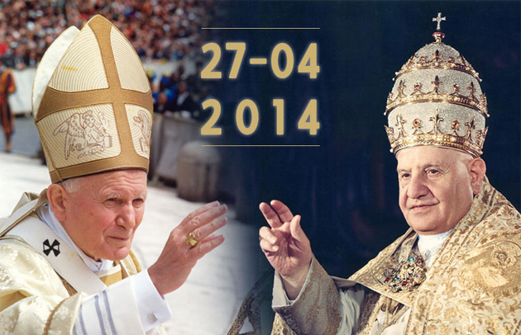***Életem nem függ többé vérem ritmusától, és fáradt lépteim alól nem szökik el az út. Körülölel az új idő, mely ott csillog a kihunyó szemekben, és szívemben él. És végleg beteljesül minden, s a gondolatokat betölti az öröm.***

(Forrás: *A BENNEM NÖVEKVŐ IGE – Karol Wojtyła (Szent II. János Pál pápa) válogatott írásai*, Budapest 1990)

### *A szentek nem azt kérik tőlünk, hogy tapsoljunk nekik, hanem hogy kövessük példájukat. Szent II. János Pálnak erre a buzdítására emlékeztetett Ferenc pápa vatikánvárosi helynöke, Comastri bíboros azon a szentmisén, amelyet április 28-án, hétfőn délelőtt mutatott be a lengyel zarándokoknak a Szent Péter téren.*

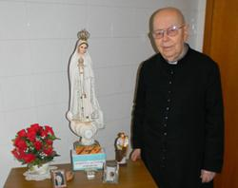[A római exorcista szerint Szent II. János Pál erőteljes közbenjáró](http://www.ekkm.ro/exorcista)

**Gabriele Amorth, a Római Egyházmegye 86 éves exorcistája szerint egyre több fiatal kerül sátáni befolyás alá; ugyanakkor különösen hatékonynak találja Boldog II. János Pál közbenjárását a lelkekért való küzdelemben. Amorth atya, aki az elmúlt huszonhat év során több mint hetvenezer exorcizmust végzett, elmondja: a világnak tudnia kell, hogy a sátán létezik, és mindig a leggyengébb ponton támad. Ismerteti a sátáni befolyás fajtáit, és gyakorlati tanácsot ad a gonosz elleni küzdelemhez.**

Amorth atya, aki az elmúlt huszonhat év során több mint hetvenezer exorcizmust végzett, a CNA-nak elmondta: a világnak tudnia kell, hogy a sátán létezik. A gonosz lelkek sokan vannak, és kétféle hatalmuk van: közönséges hatalmuk az ember kísértésére, hogy eltávolodjon Istentől, és a pokolra taszíthassák; rendkívüli hatalmuk pedig arra, hogy valakit különleges módon gyötörjenek. Ez utóbbinak négy formája van: a sátáni megszállottság, a sátáni zaklatás (mint pl. Szent Pio atyánál, akit sokszor ütlegelt), a kétségbeesésbe kergető rögeszmék, s végül amikor a gonosz megszáll egy helyet, állatot vagy akár egy tárgyat.

Gabriele Amorth szerint az ilyen esetek ritkák, de számuk növekszik. Különösen aggasztó a gyakorisága a fiataloknál, akik különféle szektákon, szeánszokon és drogokon keresztül kerülnek sátáni befolyás alá. Nem kell azonban elkeserednünk – mondja. **„Ha Jézus Krisztussal és a Szűzanyával tartunk, Isten megígérte, hogy nem enged erőnkön felül megkísérteni.”**

Az exorcista gyakorlati tanácsot is ad a sátán elleni küzdelemhez: „A kísértéseket elsősorban a **bűnre vezető alkalom kerülésével** győzhetjük le, mert a gonosz mindig a leggyengébb ponton támad. Azután pedig: **imával**. Mi, keresztények előnyben vagyunk, hiszen ott van számunkra **Jézus szava**, ott vannak a **szentségek**, ott az ima.”

Amorth atya az exorcizmus során legtöbbször Jézus Krisztus nevét hívja segítségül, de szentek égi közbenjárásáért is gyakran fohászkodik. Elmondása szerint az utóbbi években egyikük – Szent II. János Pál pápa – különösen hatékony közbenjárónak bizonyult. „Többször megkérdeztem a gonosz lelket, miért fél annyira II. János Páltól. Kétféle választ kaptam, mindkettő elég érdekes. Az egyik: ’mert keresztülhúzta a számításaimat.’ Úgy vélem, ez a kommunizmus bukására vonatkozik. A másik pedig: ’mert annyi fiatalt ragadott ki a kezeim közül.’ – II. János Pál hatására sok fiatal tért meg; sokan talán csak eltávolodtak az egyháztól, de II. János Pál miatt újra gyakorló hívők lettek.”

„**Természetesen a Szűzanya még nála is hatalmasabb közbenjáró. Ó, amikor a Szűzanyát hívja segítségül az ember!** Egyszer azt is megkérdeztem a gonosz lélektől, miért fél jobban, ha a Szűzanyát szólítom, mint ha Jézus Krisztust. Azt felelte, azért, mert jobban megalázza, ha egy ember győzi le, mint ha Krisztus.”

Az élők közbenjárása is fontos – teszi hozzá Amorth atya. Az exorcizmus ima, tehát minden keresztény ember imádkozhat azért, hogy egy lélek vagy egy hely megszabaduljon a gonosztól. Ehhez három dologra van szükség. Az Úr azt mondta apostolainak: ezt a fajta gonosz lelket nagy hittel, sok imával és sok böjttel lehet kiűzni. **Hit, ima és böjt**. Elsősorban hit, nagy hit kell hozzá. Jézus sokszor a gyógyításainál sem azt mondja: „meggyógyítottalak”, hanem hogy „a hited gyógyított meg”. Azt akarja, hogy higgyünk benne, erősen, feltétel nélkül higgyünk. Hit nélkül semmit sem tehetünk” – idézi a római exorcistát a CNA.

# jános p.jpg„A halálomon voltam, de II. János Pál pápa közbenjárására meggyógyultam”

### Florybeth Mora Díaz beszél csodálatos gyógyulásáról.

Florybeth Mora Dìaz feleség, négy gyermek édesanyja (ötödik gyermekét elveszítette), a Dulce Nombre de Jesús nevű kis faluban él.

Mikor egy napon hirtelen erős fejfájást érzett, a rohammentő a főváros San José kórházába szállította. „Akkor 47 éves voltam – idézte fel a történéseket az asszony. – Derült égből villámcsapásként ért a betegség. Rövid 24 óra leforgása alatt életveszélyes állapotba kerültem. Először felfoghatatlan volt az egész, hiszen egészséges voltam egész életemben. Kórházat csak öt gyermekem szülésekor láttam.

Nem tudtam hinni sem a diagnózisnak – patologikus elváltozás az agyban, a jobb agyi artéria okozta agyvérzés – sem az orvosoknak, akik azt mondták, néhány órám van hátra. Férjem és gyermekeim mélységesen szomorú arca bennem is elindította a kétségbeesést, mely állapotom látható rosszabbodásával tovább mélyült.

Istenben kerestem támaszt, és II. János Pál pápa közbenjárásáért imádkoztam. Mivel állapotomat kilátástalannak ítélték, elhagytam a kórházat.” A hazafelé vezető úton Florybeth férje, Edwin Antonio kétségbeesésében a következő szavakkal fordult II. János Pálhoz: **„Szentatyám, kérem járjon közben feleségem gyógyulásáért!”**

2011. május 1-jén, helyi idő szerint hajnali 2 órakor kezdődött Costa Ricában II. János Pál pápa boldoggá avatásának élő közvetítése. Florybeth erős fájdalmai és mozgásképtelensége ellenére az ágyból követni akarta. „II. János Pál pápát már életében szentként tiszteltem – indokolta hozzá való fordulását Florybeth. – **Nem volt kétségem afelől, hogy Isten mellett van, és Jézus Urunk előtt közbenjár értünk.**”

A kérdésre, mikor és miből ismerte fel, hogy kérése meghallgatásra talált, Florybeth így válaszolt: „Egyedül voltam a szobámban. Egyszer csak hangot hallottam bensőmben, mely azt parancsolta, álljak fel. Tudtam, követnem kell az utasítást, és azt is éreztem, meg is van az erőm hozzá. **Nagy békesség töltött el, megszűnt bennem a félelem.** Azt gondolom, a testi gyógyulási folyamat ezután következett be. Az Úr megerősítette lelkemet, eltöltött békéjével és a gyógyulás bizonyosságát adta nekem.” Florybeth felkelt ágyából, és kiment a konyhába. A férje meglátta, megijedt és visszavezette fekhelyéhez. Az asszony tudatta vele, mit élt át. Azt mondta, jól van, testében történt valami.

A következő reggel visszavitték az asszonyt a kórházba. Erről így számol be: **„Először azt gondolták az orvosok, valaki más diagnózisát vélték az enyémnek. Mikor mégis beigazolódott, hogy a felvételek rólam készültek, az orvosok teljes tanácstalansággal reagáltak, tudták, hogy csoda történt.”**

A tény, hogy Florybeth meggyógyult, megdöbbentette barátaikat, akik tanúi voltak a betegségnek. Szívük megtelt örömmel. Milyen lehet, amikor az ember saját testében éli át a csodát? Florybeth erről így beszélt: **„Nagyon nehéz időket élünk át, ha nincs hitünk. Azt gondolom, azért történt velem a csoda, hogy tekintetünket az égre irányítsuk, és elfogadjuk, Isten van, és nélküle nincsen élet. Hit és remény nélkül nem lenne lehetséges egyetlen csoda sem. Hinnünk kell abban, amit most nem látunk, de melynek létezéséről szívünk és lelkünk meg van győződve.”**

Zenit, Magyar Kurír

[A jókedvű pápa](http://dkjozsef.blogspot.ro/2014/04/a-jokedvu-papa.html)

### XXIII. János humoros megjegyzéseiből adunk közre egy válogatást a Catholic News Service nyomán.

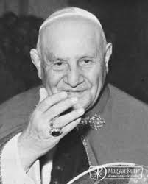  
1. Egy kórházlátogatás alkalmával megkérdezett egy kisfiút, mi akar lenni, ha nagy lesz. A fiú azt felelte: rendőr vagy pápa. Mire a pápa: „Én rendőr lennék a helyedben. Pápa akárki lehet, nézz csak rám!”

2. „Sokszor előfordul, hogy felriadok éjszaka, a világot sújtó problémákon töprengek, és azt mondom magamban: beszélnem kell erről a pápával. Aztán másnap felébredek, és rájövök, hogy én vagyok a pápa.”

3. Egy riporter megkérdezte, hányan dolgoznak a Vatikánban. Mire János pápa: „Körülbelül a fele.”

4. Egyszer egy bíboros azt panaszolta neki, hogy a vatikáni dolgozók fizetésemelése miatt egy bizonyos teremszolga már annyit keres, mint egy bíboros. Erre a pápa megjegyezte: „A teremszolgának 10 gyereke van; a bíborosnak – remélem – egy sincs.”

5. Amikor egy este a közeli Szentlélek kórházba ment meglátogatni egy barátját, a kapuügyeletes nővér azt mondta: „Szentatyám, a Szentlélek zárdafőnöknője vagyok.” Mire a pápa: „De jó magának! Milyen jó állás! Én csak Isten szolgáinak a szolgája vagyok.”

6. Nem sokkal megválasztása után meghallotta az utcán, hogy egy nő azt mondja barátnőjének: „Istenem, milyen kövér!” Megfordult, és odaszólt: „Asszonyom, gondolom, megérti, egy pápaválasztó konklávé nem egy szépségverseny.”

7. Azt írta egyszer: „Háromféleképpen lehet tönkre menni: a nők miatt, a szerencsejáték miatt, és a gazdálkodás miatt. Apám a legunalmasabb módot választotta.”  
  
8. Mikor még bíboros volt és Velence pátriárkája, azt mondta egy jómódú polgárnak: „Egy közös van bennünk: a pénz. Önnek rengeteg van, nekem meg semennyi. Csak egy a különbség: engem ez kicsit sem érdekel.”

9. Mikor egy újságíró megkérdezte az akkor még velencei pátriárkát, mi szeretne lenni, ha újrakezdhetné az életét, ő azt felelte: „Újságíró. ” Majd mosolyogva hozzátette: „És most lássuk, van-e magában elég bátorság, hogy azt mondja: ha újrakezdhetné, pátriárka szeretne lenni!”

10. Egy vatikáni tisztviselő azt mondta XXIII. János pápának: teljesen lehetetlen, hogy 1963-ban meg tudják nyitni a II. Vatikáni Zsinatot. „Rendben, akkor 1962-ben nyitjuk meg” – felelte. És úgy is lett.

Magyar Kurír

Vizitáció kapcsán elmélkedés a légiós tagságról

*Nem sokszor halljuk Szent II. János Pál pápa 25 évvel ezelőtti Hősök terei beszédének igen fontos mondatát:* ***„A hiteles Mária tisztelet nem választja szét a kereszt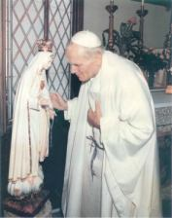ényeket, hanem összeköti!”***

*A Mária Légió tagjait ez a tisztelet, az azonos lelki töltet, az apostolkodás lelkülete kell, hogy összekösse. Több csoportban beszéltek arról, milyen nehéz volt kezdetben egymást elfogadni, s pár hét alatt milyen közel kerültek egymáshoz. Ilyen* ***szeretetközösségnek kell a légióban megvalósulnia****.*

*Alapállás, hogy tegezzük egymást - a tagok - , hiszen Krisztusban testvérek vagyunk. Itt nincs kor, nem, iskolai végzettség, rang stb. Mindenki egyenlő. Aki képtelen szeretettel lenni a másik iránt, kinézi bőrszíne, fogyatékossága, idegrendszeri vagy egyéb betegsége stb. miatt, az a legelemibb keresztényi értékeket sem tartja meg. Sajnos létezik ilyen is. Ezen változtatni kell, ha valaki magában ezt észreveszi.*

*A Jóisten senkit sem kérdezett meg születése előtt, melyik országba, milyen külső, belső adottságokkal jöjjön világra, neki mi tetszik. A nehézségeket cipelők egész életét megkeserítheti önmaguk elfogadása, a környezet szeretetlensége. Nekünk kell, kellene segíteni, szeretni őket, s mások felé is példát mutatni ebben. Ez főleg ránk, légiósokra áll.*

*Aki nem képes egy adott közösségbe beilleszkedni, az inkább ne tegyen fogadalmat. Beszéljünk vele először négyszemközt, kérjük meg, hogy változtasson a magatartásán. Ez vonatkozik a pletykázókra, az egyházilag el nem fogadott jelenések terjesztőire, a papok kritizálóira stb.*

*A papok Isten szolgálatában álló, megszentelt életű emberek. Ők lehetnek a lelkivezetői egy-egy csoportnak. Őket tiszteljük, és csak akkor tegezzük, ha erre külön megkérnek. Nagy öröm a praesidiumban, ha a lelkivezető bemegy az ülésre, áldásával segíti a csoport munkáját. A csoportnak a plébános kinyújtott jobb kezének kell lennie. Az általa kért feladatokat gáncsoskodás nélkül meg kell tennie. Van, hogy a csoport nem ért egyet egy feladattal, de a közösség érdekeit jobban ismerő atya tudja mit, miért tesz. Mi a légióban sem irányíthatjuk a papokat. A papok is húsból-vérből való emberek. Lehetnek hibáik, kisebb-nagyobb tévedéseik, de nekünk,* ***légiósoknak az a feladatunk, hogy támogassuk személyüket, munkájukat és ne a kritizálok sorába álljunk be.***

*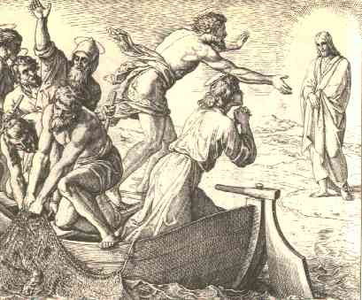Segítő légiós - imádkozó tagok - testvéreink imái nélkül nem tudnánk mi sem apostolkodni. Ezért időnként, főleg ünnepekkor* ***köszönjük meg áldozatos imáikat****, s ha alkalom adódik, mindig beszélgessünk el velük. Kérdezzük meg, szeretnének-e aktív tagokká válni a légióban! Ugyanez vonatkozik, de még határozottabban az eredetileg aktív, de életállapotuk miatt az aktív tagságból kikerült légiósokra.* ***Látogassuk őket****, éreztessük velük, hogy nem felejtkeztünk meg róluk, szeretjük, közénk tartozónak tekintjük őket.* ***Ne felejtsük el soha, hogy nem mi választottuk a Mária Légiót, hanem a Szűzanya választott minket****, s ha nem megfelelően tesszük a dolgunkat, akkor egyszer erről is el kell számolnunk. Ehhez kapcsolnám ezt a dalt, melyet Szent II. János Pál pápa énekelgetett akkor, amikor a konklávét hallgatta, mely megválasztotta Őt pápává.*

1. Az Úr egyszer megállt a parton.

Embereket keresett, akik készek követni Őt,

Hogy szívekre halásszanak Isten igéinek igazságával.

*Refr.* ***Uram, Te ma rám tekintettél.***

***Ajkad nevemen szólított engem.***

***Bárkámat a parton hagyom.***

***Veled együtt ma új halászmunkát kezdek!***

2. Szegény ember vagyok,

Nincs más kincsem, csak a két dolgos kezem

És tiszta szívem.

3. Ma már együtt evezünk ki

Szíveket halászni az emberi lelkek tengerén

A Te igazságod hálójával

És az Élet igéjével.

4. Ó, Uram, Te ma rám tekintettél,

Ajkad nevemen szólított engem,

Bárkámat a parton hagyom,

Veled együtt mától emberek halásza leszek.

*Aki nevemért elhagyja otthonát, testvérét, nővéreit, apját, anyját, feleségét, gyermekeit vagy földjét, százannyit kap s az örök élet lesz az öröksége.*

Kati testvértől, a Régia alelnökétől

# [https://ci5.googleusercontent.com/proxy/HBb8eSaE5bO3LALvCRoT4if1yZ7V_4ZHRxZKoWKtK8ocjHMz6zc0jyoDUqlvPjufUqXTZ9ba-U89FxGlWQH2H1fr8LAJDCcu__-I1B8zX40JphHcwv5wipqA=s0-d-e1-ft#http://www.magyarkurir.hu/img.php?id=52608&p=1&img=c_iijptemplom.jpg](http://www.magyarkurir.hu/img.php?id=52608&img=o_iijptemplom.jpg)A világon először Brazíliában neveztek el templomot Szent II. János Pálról

A brazíliai Notre Dame dos Alagados-templom a világ első olyan temploma, amely titulusaként április 27. óta az aznap szentté avatott lengyel pápa, Szent II. János Pál nevét viseli – írja a La Croix.

Április 27-én – csupán néhány órával II. János Pál és XXIII. János szentté avatását követően – Krieger érsek gyors határozatának köszönhetően Brazília keleti részén, Salvador de Bahia város egyik szegénynegyedében álló apró, egyszerű vonalú, vöröstéglás templom lett az első a világon, amely Szent II. János Pál nevét viseli. A Brazília harmadik legnagyobb városának egyik legkiterjedtebb és legveszélyesebb nyomornegyedében, egy domb tetején álló kis templomot 1980-ban éppen azért építették, hogy itt fogadhassák II. János Pált első, Bahia államban tett látogatásakor. „II. János Pál érkezése rendkívüli esemény volt, melynek a városrész életére gyakorolt hatása máig érezhető” – írta közleményben Alagados plébánosa, P. Etienne Kern.

Jorge Rocha kapucinus testvér a következőképpen emlékszik vissza a II. János Pállal való találkozására: **„ A szentek köztünk élnek. Nem az egyház kreálja őket, csupán felismeri azt, ami tapasztalati valóság.”**

[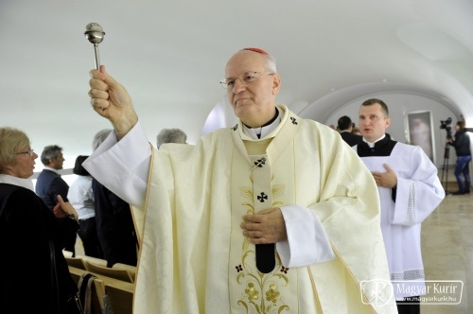](http://www.magyarkurir.hu/img.php?id=52634&img=o_d__tt20140430040.jpg)Erdő Péter: Szent II. János Pál pápában Krisztus közelségét érzi a világ

### *Szent II. János Pál azt a reményt éltette az emberekben, hogy nem a gonoszé az utolsó szó, nem a pusztulás, az értelmetlenség határozza meg életünket, hanem a mindenható és irgalmas Isten szeretete – fogalmazott Erdő Péter bíboros a budapesti Szent II. János Pál-kápolna megáldásakor.*

Erdő Péter bíboros áldotta meg a budapesti Szent István-bazilika Szent II. János Pál pápa-kápolnáját. A plébánia Hercegprímás utca 7. szám alatti épületében található multifunkcionális termet az elmúlt hetekben alakították át kápolnává.

A főpásztor szentbeszédében a nagy pápák sorába állította Szent II. János Pál pápa alakját, arra keresve a választ, vajon mi váltotta ki a világ hatalmas lelkesedését iránta. Kiemelte a szent pápa kedves egyéniségének, mindenkire figyelő nyitottságának, bölcs határozottságának, és a II. Vatikáni Zsinaton elindult, s az egyház szeretetéből táplálkozó megújulási folyamat iránti odaadásának varázsát. **Benne világos, érhető, szerethető jelet kapott a világ** – mondta Erdő Péter, hangsúlyozva azt a mindennél fontosabb tényt, hogy **Szent II. János Pál pápában Krisztus közelségét érezte minden ember.** Ez a Krisztusközeliség indította el emberek ezreinek megújulását, hozta el sokak megtérését. Jelenléte a világban azt a reményt ébresztette, hogy **nem a gonoszé az utolsó szó, nem a zűrzavar, a pusztulás, az értelmetlenség határozza meg az életünket, hanem a mindenható és irgalmas Isten szeretete. Az irgalmasság hitet kér** – hangsúlyozta a bíboros, ennek a hitnek pedig alakítania kell tetteinket. A hit erőt ad, bármilyen sötét, bármilyen kilátástalan is a helyzetünk, bármilyen terhek alatt görnyedünk is a saját hibáink és bűneink miatt – fogalmazott. Végül arra buzdított: **keressük minden helyzetben Isten akaratát**, és használjuk minden időnket, erőnket, képességünket maradéktalanul arra, hogy ezt az isteni akaratot teljesítsük. **Erre az életszentségre kaptunk mindnyájan hivatást** – szólított fel Erdő Péter.

**Szent II. János Pál pápa szerette a magyarokat, meghódította a szívünket, vigasztalást, lelkesedést, bátorítást adott mindnyájunknak.** Ezért ajánljuk most olyan nagy örömmel az újonnan szentté avatott nagy pápának – talán az elsők között a világon – ezt az új kápolnát – zárta szentbeszédét Erdő Péter bíboros.

A kápolna belő terének kialakításakor Bukta Norbert művészeti vezető irányításával arra törekedtek, hogy abban végig követhető legyen II. János Pál életútjának számos fontos mozzanata. A szentély dísze a szentté avatott egyházfő jelképpé vált pásztorbotja. A tabernákulumon a **Ne féljetek** felirat, az oltárasztalon pedig a Szentatya jelmondata, a **Totus tuus** olvasható. Az oldalfalakon és az ablakfülkékben hátulról megvilágított üvegtáblákat helyeztek el, melyeken Szent II. János Pál Római triptichon című írásából szerepelnek magyarul és angolul az egyházfő gondolkodását tükröző, meghatározó gondolatok a művész és Gájer László atya válogatásában, a Szentatya eredeti kézírásának nyomán.

A szentély kiemelkedő eleme Szent II. János Pál egész alakos ábrázolása. Ebben a mai kor technikai lehetőségeit alkalmazva egymásra helyezték a pápa különböző életszakaszaiban készült teljes alakos fényképeit, dominánsként előtérbe állítva a fehér reverendás felvételt. Majd az egészet elhomályosították, és hátsó megvilágítással emelték ki a képet. Minél tovább nézi az ember, annál több részlet tárul fel számára; hasonlót él át, mint egy imát ismételgetve – fogalmazta meg a befogadói élményt Bukta Norbert. Oly módon jelenik meg ebben az ábrázolásban, ahogyan elhunyt szeretetteink képét őrizzük magunkban.

Fotó: MTI, Magyar Kurír

[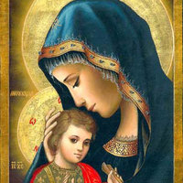](http://www.agardikatolikus.hu/images/stories/gallery/lorlita.jpg)Tudnivalók a lorettói litániáról

A Boldogságos Szűz Máriát köszöntő és segítségül hívó imádság. Eredete a Párizsban fönnmaradt, 1200 körül született rímes litánia, mely valószínűleg a bizánci szertartás akathiszt (nem ülve énekelendő) himnusza hatására készült. 1500 körül nyilvánosan imádkozták Lorettóban. Nyomtatásban 1558-ban Dillingenben (Németország) jelent meg, nagy valószínűséggel Kaniziusz Szent Péter kiadásában.

Alapformája 48 (12x4) invokáció, a Szűzanya 48 megszólítása. Ebből 13 Isten szűz Anyját, 5 az erények hordozóját, 13 az ószövetségi előképekben jövendölt Máriát, 5 az oltalmazót, 12 a királynőt kéri: „könyörögj érettünk!”

Hazánk templomaiban a lorettói litániát májusban a lehető leggyakrabban imádkozzák. Mivel a lorettói litánia az Egyházban eleven valóság, újabb és újabb invokációi születnek: a II. Vatikáni Zsinat (1962-65) után pl. Egyházunk Anyja! Könyörögj érettünk!

Forrás: Magyar Katolikus Lexikon

**A bevezető rész ráirányítja figyelmünket, hogy minden adományt Mennyei Atyánktól kapunk, és Jézus Krisztus volt az, aki feltárta nekünk a Szentháromság titkát.**

Először a Szűzanyát három kiváltságában szólítjuk meg: Szentséges Szűz, Istennek Anyja, Szüzek szent Szüze.

A következő csokorban azok a motívumok szerepelnek, melyekért őt tiszteljük: Krisztus anyja, Kegyelem anyja, Tisztaságos, Szeplőtelen, Sérelem nélkül való, Szűz virág, Szeretetre méltó, Csodálatos, Jótanács, Teremtőnk és Üdvözítőnk anyja.

Az ötödik részben Máriát mint szüzet különböző ékes jelzőkkel magasztalja. A hatodik részben a Szentírásból vett jelzőkkel ruházza fel, amely az Igazság tükre megszólítással kezdődik, és a Hajnali csillag köszöntő szóval fejeződik be.

A Szűzanya a Betegek gyógyítója, Bűnösök menedéke, Szomorúak vigasztalója és a Keresztények segítsége, tehát a mi küzdelmes életünk résztvevője, akihez mindig bizalommal fordulhatunk.

Amíg eddig a küszködők közbenjárójaként szólítottuk meg, most a megdicsőült világ királynőjeként köszöntjük. A befejező megszólítások az időközben kimondott hittételekben, pápai megnyilatkozásokban szereplő sajátos motívumokat említik bizalmunk kifejezéseként.

A litánia az Isten Bárányához fordul, és könyörgéssel fejezi be a Szűzanya köszöntését. Természetes, hogy Máriát köszöntő imádságaink megszámlálhatatlan számban léteznek. Ezért a litániák után még különböző imádságokat szoktak hozzákapcsolni, amelyeket az egyházmegyei és a helyi gyakorlattal alakítottak ki.

 Forrás: Verbényi István

Lorettói litánia története

[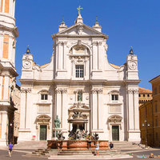](http://www.agardikatolikus.hu/images/stories/gallery/lorlita2.jpg)A hagyomány szerint csodával határos módon hét évszázaddal ezelőtt, 1294. december 10-én került Mária názáreti házacskája az Adria-parti olasz városba, Lorettóba. II. János Pál pápa a kegyhely 7. centenáriumának ünnepségére üzenetet küldött.

*"A lorettói szent ház, az első Szűz Máriának szentelt, nemzetközi jelentőségű szentélye a kereszténység igazi, máriás lelkületű központja volt évszázadok hosszú során át. Sok pápa zarándokolt el erre a kegyhelyre, én magam két alkalommal imádkozhattam áldott falai között"* - ezekkel a szavakkal kezdte a pápa a lorettói kegyhely pápai delegátusához intézett levelét.

Rámutatott arra, hogy a lorettói szentély centenáris ünnepségeire akkor kerül sor, amikor az egész kereszténység az Üdvözítő születésének harmadik évezredére készül. Mindebben nagy szerepe lesz a lorettói megemlékezéseknek, mivel az itt őrzött szent ház nem elvont igazságok őrzője, hanem a megtestesült Ige titkáé. Akárhányszor átlépjük e ház küszöbét, nem kis megrendültséggel olvassuk e szavakat: *"Hic verbum caro facto est" (Az Ige itt lett testté)*. A pápa ezután kiemelte a lorettói szentély három nagy üzenetét.

**Az első a kegyelem üzenete, Isten ingyenes ajándékáé.** Erről az ajándékról szüntelenül elmélkednünk kell, törekednünk arra, hogy újból rátaláljunk, ha már elveszítettük volna, főként a bűnbánat szentségében, a gyónásban. A második üzenet **a hité, amely nemcsak ésszerű belátása a kinyilatkoztatott igazságnak, hanem engedelmesség is, Isten elfogadása életünkben, nagylelkű és tökéletes "igen" terveire, amint Máriáé volt az Angyali Üdvözlet pillanatában.** És végül a harmadik üzenet az üdvösség üzenete, amelyet **Isten szegénységben és elfelejtettségben emberré lett Fia hozott el valamennyiünknek.**[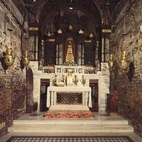](http://www.agardikatolikus.hu/images/stories/gallery/lorlita3.jpg)

VIII. Orbán pápa 1691-ben egyetemes használatra a lorettói litániát rendelte el. XIII. Leó pápa ezt 1886-ban megújította. A pápák azóta is mindig hangsúlyozták a litánia közös és egyéni imádkozásának jelentőségét, így XII. Piusz, VI. Pál, Szent II. János Pál pápák.

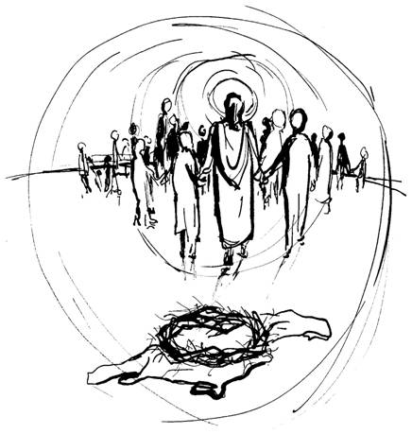A Közösségek megtartó ereje

*A gyakorló katolikus keresztényeket (bizonyos szempont szerint) alapvetően két fő táborra bonthatjuk. Azokra, akik rendszeres szentmisehallgatással, a szentségek gyakori vételével és sajátos, rendezett imaéletével az Egyház tagjaként megszentelődő, teljesedő életet él. A másik tábor mindezeken túl az Egyház szolgálatába állva, aktívan részt vállal egy Lelkiségi Mozgalomban vagy valamilyen Közösségben.*

***Ez a plusz odaszánás nem azon kevesek kiváltsága, akik ráérnek, hanem mindazoké, akik felismerik saját küldetésükön túl az Egyetemes Egyház küldetését és harcát. Mert a küzdelem nem csak önmagunkért, hanem másokért, végső soron az egész Világért zajlik.***

*Az Üdvösség sajnos még mindig nem automatikus, a Megváltással azonban elérhetővé vált. A „harc” alatt természetesen nem az erőszakot értjük, hanem pl. azt a kitartó belső küzdelmet hitünkért, amit az élet körülményei, célkitűzéseink kudarcai, folyamatos ostrom alatt tartanak. Ahhoz hogy életünk sikeres legyen, hogy hitünket meg tudjuk őrizni, hogy újra és újra el tudjunk indulni, olyan barátokat kell szereznünk, akiknek szintén nem közömbös sem a saját sem az Egyház sikere.*

*Egy Mozgalom egy Közösség Isten kegyelméből, azért jön létre és marad fenn, hogy összegyűjtse azokat az embereket, akik először saját szívükben, környezetükben majd az egész világban szeretnének változást.*

***Egy keresztény számára a Közösség lételem.*** *Olyan hely, ahol kapcsolatok, barátságok alakulnak, ahol segítséget kérhetünk, ahol kérdéseinket felvethetjük. Olyan „intézmény”, ahol* ***a közös ima, a közös hit megerősít minket****.* ***A Közösségekben jelen van a Lélek. Lehetőséget ad önmagunk megerősítésére, hogy a világban és a lelkünkben dúló küzdelmekből győztesen kerüljünk ki, hogy a Világért folyó harcban az Egyház küldetését győzelemre vigyük.***

*István testvér, Tahitótfalu Magyarok Nagyasszonya pr.*

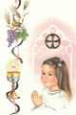Röviden a boldogságunk forrásáról

Az elsőáldozás az Oltáriszentség első alkalommal történő vétele. A római egyházban a gyermekkeresztség elterjedése vonta maga után az önálló ünneplését. (Ha felnőttet kereszteltek, azt meg is bérmálták és áldoztatták.) A IV. lateráni zsinat 1215-ben az elsőáldozás idejét az értelem használatához, a 7. életév tájához kötötte, amikor megfelelő oktatás után a gyermek már különbséget tud tenni az Oltáriszentség és a közönséges kenyér között, és képes a gyónásra. A katolikus reform (17. század) idején a korhatárt felemelték, majd a 20. század elején Szent X. Pius pápa a korhatárt újra az értelem használatához és a gyónáshoz kötötte. Magyarföldön az elemi iskolák 1. osztályos tanulóit elsőáldozásra lehetett vezetni. Ez általában tavasszal, fehérvasárnap történt. A múlt század elején, egyes vidékeken szokás szerint elsőáldozásra a fiúk fekete, a leányok fehér ruhát, s néhol kisebb értéktárgyakat kaptak keresztszülőktől; tőlük kapták a fiúk a mellcsokrot (mirtuszt) és a leányok a virágkoszorút s ebéden is náluk voltak. A templom földíszítése az elsőáldozók és hozzátartozóik szokásos kötelessége.

Csíkban a szokáshoz híven székelyruhába öltöznek ma is az elsőáldozók. Napjainkban a gyermekek elsőáldozáshoz bocsátása csak akkor megengedett, ha: *1. gondos fölkészítésben részesültek; 2. kellő ismerettel rendelkeznek; 3. képességük szerint felfogják Krisztus misztériumát, s az Úr testét hittel és áhítattal tudják magukhoz venni; 4. előzőleg szentségi gyónáshoz járultak (913.k. 1.§, 9l4.k.). Halálveszélyben forgó gyermekek megáldoztathatók akkor is, ha Krisztus testét a közönséges eledeltől meg tudják különböztetni és tisztelettel tudják magukhoz venni (913.k. 2.§).*

Csíkszeredán a Szent Kereszt Főplébániához tartozó gyerekek májusban járulnak elsőáldozáshoz a 10 órakor kezdődő szentmisén. 2013. október elejétől hetente készültünk az elsőáldozásra. Megismertük Jézust és tanítását, s azt is hogyan élhetünk Istennek tetsző életet. **Isten gyermekei vagyunk, szeretjük Jézust és vele akarunk találkozni, ezért jövünk minden vasár- és ünnepnap szentmisére**. A szentmisén úgy veszünk részt, hogy imádkozunk, énekelünk, figyelünk Jézus tanítására és áldozunk. Mindenki áldozhat, aki szereti Jézust és felkészült lelkileg és testileg. Lelkileg úgy készülünk, hogy megvizsgáljuk lelkiismeretünket, s haszükséges szentgyónást végzünk, mert csak tiszta lélekkel szabad áldozni. Testileg úgy készülünk, hogy ünneplőbe öltözünk, és áldozás előtt egy órás szentségi böjtöt

tartunk.

**A szentáldozásban pedig az értünk meghalt és feltámadt Jézus Krisztust vesszük magunkhoz az Oltáriszentségben. Életünk nagy eseménye az elsőáldozás, és minden szentáldozás, mert Jézust vesszük magunkhoz, aki örök életet ad nekünk. Az elsőáldozás napján megköszönjük Istennek, szülőknek, testvéreknek, keresztszülőknek, nevelőknek és papjainknak azt a sok jót, amit tőlük kaptunk, és megígérjük Jézusnak, hogy az ő szeretetében akarunk élni.** „*Szeretném, ha szeretnének, s lennék valakié*” - írta Ady Endre. Aki téged jobban szeret, mint én, azt jobban szeretheted, mint engem! - olvasható a tövisi pálos templom feszületének szalagiratán. Előbb szeretett minket, meghalt és feltámadt értünk. **Szentségi módon nekünk adja önmagát - tehát Ő minden ember boldogságának forrása.**

Darvas Kozma József atya, Curia lelkivezető Csíkszereda

Szükségünk van szentekre, akik Istent teszik az első helyre

***"Szükségünk van reverenda és fátyol nélkül szentekre. Szükségünk van farmeros és tornacipős szentekre. Szükségünk van szentekre, akik moziba mennek, zenét hallgatnak, és a barátaikkal sétálnak. Szükségünk van szentekre, akik Istent teszik első helyre, de az egyetemen is kitűnnek. Szükségünk van szentekre, akik időt találnak a mindennapi imára, és képesek a tiszta szerelemre, vagy a tisztaságot megszentelik... Szükségünk van olyan szentekre, akik szeretik az Eucharisztiát, és nem szégyellnek a hétvégén sört inni vagy pizzát enni barátaikkal... Szükségünk van olyan szentekre, akik e világban élnek, és meg tudják ízlelni a világ jó és tiszta dolgait, de mégsem világiasodnak el... Legyünk hát ilyenek!"***

***/Ferenc pápa/***

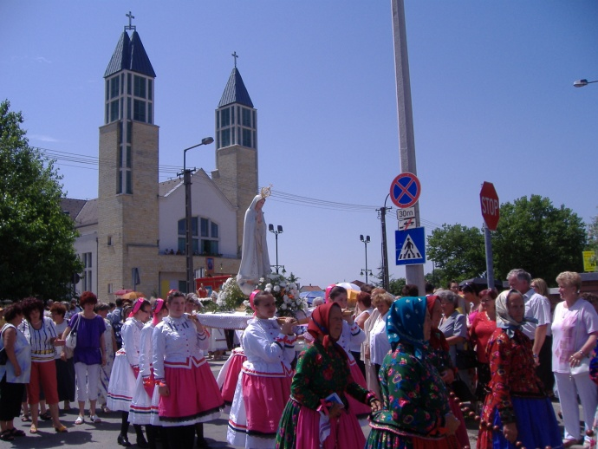A mezőkövesdi Jézus Szíve Templom és búcsú története

1914. március 28- és április 7-e között tartottak először missziót Mezőkövesden a jezsuiták P. Jámbor László és P. Josik Lajos vezetésével.   
**Akkor fogadták meg nagyon sokan, hogy a nagykilencedet Jézus Szíve tiszteletére megtartják. Így vert gyökeret a hívek szívében a Jézus Szíve ájtatosság.**   
Az I. világháború után főként P. Bíró Ferenc járt Mezőkövesdre lelkigyakorlatot tartani. A legsikeresebb lelkigyakorlatát 1922-ben, 120 matyó férfinak tartotta.   
A férfiak négy napon keresztül az iskola padjaiból jóformán ki sem mentek, hanem imádkozva, böjtölve, feszült figyelemmel hallgatták a páter előadásait.   
Ekkor született meg a gondolat, hogy Jézus Szívének templomot, a jezsuitáknak rendházat fognak építeni a kövesdiek. A lelkigyakorlatot követően rövid idő alatt mintegy egymillió-háromszázezer koronát adtak össze, hogy a templom építését meg tudják kezdeni. Az alapkő letétele 1922. augusztus 20-án történt meg, s gyors tempóban 1923. január 23-ra a templom elkészült. A templom építéséből mindenki kivette a részét, az áldozatkészség ragyogó példaképe ment itt végbe. Az elbeszélések szerint a főoltárt a mezőkövesdi summások vásárolták. A jezsuita atyák áldásos tevékenységet fejtettek ki. Az első házfőnök P. Jámbor László szervezésével **1923. június 10-én megrendezték az első "Jézus Szíve" búcsút**. Megjelent az akkori pápai nuncius is. Ettől kezdve a búcsú folyamatosan, minden évben meg volt tartva, **országos hírnévre tett szert, és az országhatáron túlról is vonzza a híveket**.

A templom épülete idővel kicsinek bizonyult, így szükségessé vált egy nagyobb templom építése. Erre a jelenlegi templom melletti üres területen nyílik lehetőség. Alapkőletételre 1996. október 13.-án került sor. Az ünnepi szertartást dr. Seregély István egri érsek végezte. Az új templom és plébánia felépítése 2000-ben befejeződött.

Móricz Zsigmond Mezőkövesdi búcsú (részlet)

Pesti Napló 1929. június 16.

" A környéken sehol sincs ilyen szép öltözködés. Harminc-negyven falu népe vonult fel a búcsúra. Elől jöttek a kövesdi lányok, 12 sor iskoláslány hatos sorokban, aztán az eladók, Mária-lányok, csodálatos fehérben, oly hótiszták, óriás fehér gyöngypártákkal, mint valami indiai hercegnők, utánuk a tarkaruhások, csodálatos mély lila-rózsaszínek, hatalmas, magukfonta cserkoszorúkat, diadalíveket víve. Aztán jöttek a vendégek: Ároktő, Egyek, Hort, Novaj, Sarud, Besenyőtelek, Szomolya, Detk, Ludas, Szentistván, Adács, Egerfarmos, Szemere, Nagyfüged s más községek népe. Mikor elfogyott a vendégbúcsúsok zászlós és táblás serege, bezárja a sort a helybeliek végtelen tömege. **Az egész úgy folyik el a néző szeme előtt, mint egy boldog látványosság, mint a szivárvány, mint a magyar élet csodavirágkertje.**"

**JÉZUS SZÍVE LÉGY ÁLDOTT, JÖJJÖN EL AZ ORSZÁGOD!**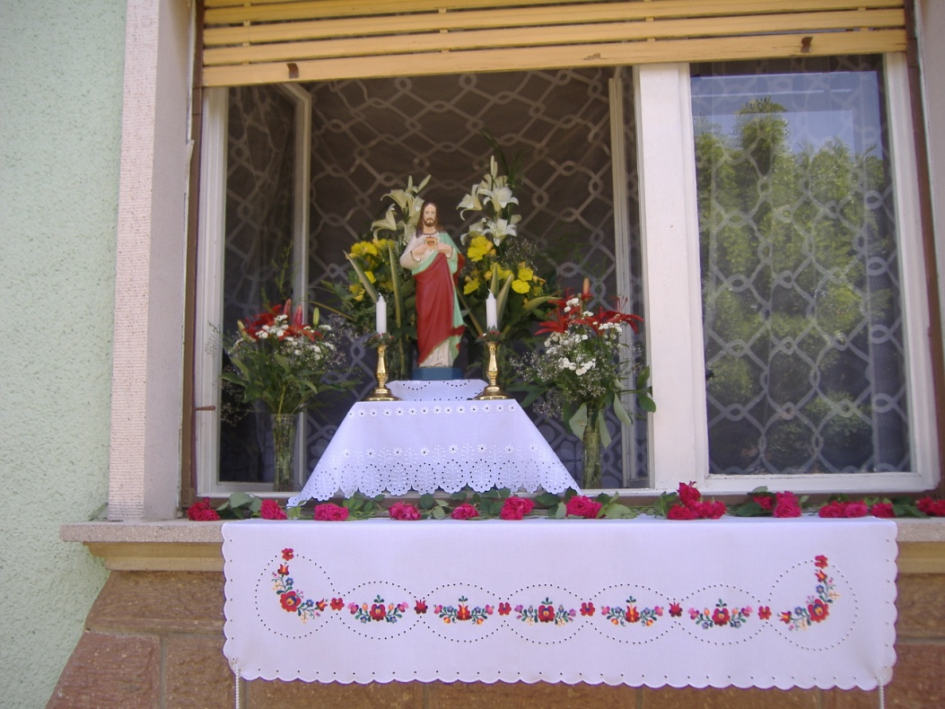

*A mezőkövesdi ablakokban még ma is látni a Jézus Szíve szobrokat az ünnep napján.*